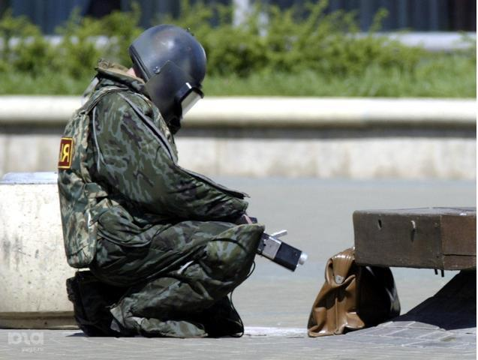

ПАМЯТКА
Что делать при угрозе теракта
Защита личности, общества и государства от терроризма является важной составляющей национальных интересов России.
Террористическая акция – это непосредственное совершение преступления террористического характера в различных формах: взрыв поджег, применение или угроза применения ядерных взрывных устройств, радиоактивных, химических, биологических, взрывчатых, отравляющих, ядовитых веществ; уничтожение, повреждение или захват транспортных средств или др. объектов; посягательство на жизнь граждан; захват заложников, похищение человека; создание опасности жизни, здоровью, имуществу людей путем создания условий для аварий и катастроф техногенного характера: распространение угроз в любой форме и любыми средствами; иные преднамеренны действия, создающие опасность гибели людей, причинение значительного имущественного ущерба.
В современной сложной обстановке необходимы предусмотрительно – защитные меры:
- укрепить и опечатать входы в подвалы и на чердаки, установить решетки, металлические двери, замки, регулярно проверять их сохранность. При нарушениях необходимо сообщить в местное ЖЭУ и в милицию;
- установить металлические двери в подъездах, квартирах, домофоны:
- организовать дежурство граждан (жильцов) по месту жительства;
- обращать внимание на появление незнакомых автомобилей и посторонних лиц;
- интересоваться разгрузкой мешков, ящиков, коробок, переносимых в подвал или на первые этажи;
- не открывать двери неизвестным людям;
- освободить лестничные клетки, коридоры, служебные помещения от загромождающих их предметов.
При угрозе теракта необходимо:
- задернуть шторы на окнах. Это убережет Вас от осколков стекол;
- держать постоянно включенными телевизор, радио;
- создать в доме (квартире) запас продуктов и воды;
- иметь номера телефонов для передачи экстренной информации в правоохранительные органы, в службу спасения города (0-60).
- подготовиться к экстренной эвакуации;
- убрать с балконов и лоджий легковоспламеняющиеся материалы;
- подготовить медицинские средства для оказания первой медицинской помощи;
- договориться с соседями о взаимопомощи.
Кроме того избегать мест скопления людей (рынки, стадионы, дискотеки…), реже пользоваться общественным транспортом.
Взрывные устройства (ВУ) могут быть заложены - в подземные переходы, на вокзалах, рынках, стадионах, дискотеках, объектах жизнеобеспечения, в магазинах, учебных заведениях, больницах, поликлиниках, в подвалах и лестничных клетках, в контейнерах для мусора, урнах.

Признаками наличия ВУ являются:
- бесхозные портфели, чемоданы, сумки, свертки, мешки, ящики, коробки;
- необычное размещение обнаруженного предмета;
- наличие на найденном предмете источников питания (батарейки), проводов, изоленты, небольшой антенны;
- шум из обнаруженного предмета (тиканье часов. щелчки);
- растяжки из проволоки, шпагаты, веревки;
- припаркованные вблизи домов автомашины, неизвестные жильцам (бесхозные);
- специфический, не соответствующий помещению «окружающей среде, запах.
При обнаружении ВУ:
- немедленно сообщить об обнаруженном подозрительном предмете в дежурные службы органов ОВД, ФСБ, ГО И ЧС (0-60);
- не подходить к обнаруженному предмету, не трогать его руками, и не подпускать к нему других;
- исключить использование средств радиосвязи, мобильных телефонов, др. радиосредств, способных вызвать срабатывание радио взрывателя;
- дождаться прибытия представителей правоохранительных органов и указать им место нахождения подозрительного предмета.
Внимание!! Обезвреживание взрывоопасного предмета на месте его обнаружения производится только специалистами МВД, ФСБ, МЧС.
Если Вас захватили в заложники:
- возьмите себя в руки, успокойтесь, не паникуйте, разговаривайте спокойным голосом;
- подготовьтесь физически и морально к возможному суровому испытанию;
- не выказывайте ненависть и пренебрежение к похитителям;
- с самого начала (особенно в первые минуты) выполняйте все указания бандитов;
- не привлекайте внимания террористов своим поведением, не оказывайте активного сопротивления – это может усугубить Ваше положение;
- не пытайтесь бежать, если нет полной уверенности в успехе побега;
- заявите о своем плохом самочувствии;
- запомните как можно больше информации о похитителях (количество, вооружение, как выглядят, особенности внешности, телосложения, акцента, тематики разговора, темперамент, манера поведения);
- постарайтесь определить место своего заточения;
- сохраняйте умственную и физическую активность. Помните, правоохранительные органы делают все, чтобы вас освободить;
- не пренебрегайте пищей – это поможет сохранить силы и здоровье;
- расположитесь подальше от окон, дверей и самих террористов – это необходимо для вашей безопасности в случае штурма помещения, стрельбы снайперов на поражение преступников;
- при штурме здания ложитесь на пол лицом вниз, сложив руки на затылке;
- после освобождения не делайте скоропалительных заявлений.
После сообщения по телефону об угрозе взрыва, наличии ВУ:
- не паникуйте(!);
- не пренебрегайте полученной информацией, реагируйте на каждый поступивший телефонный звонок;
- сообщите в правоохранительные органы (02), органы ГО и ЧС (0-60) о поступившем телефонном звоне.
- проводится эвакуация людей;
- обеспечьте беспрепятственную работу оперативно – следственной группы, кинологов и т.д.
При получении угрозы по телефону:
- выяснить требования анонима и получить информацию о характере угрозы: внимательно выслушать и под диктовку записать требования, под любым предлогом предложить повторить свои требования, задать уточняющие вопросы о характере угрозы и времени ее реализации, стимулируя анонима рассказать как можно больше;
- выяснить мотивы действий анонима: задать вопрос о целях, которые преследует аноним, предложить др. пути реализации его требований;
- в процессе выхода из контакта с анонимом следует повторить основные моменты беседы с ним, что его требования будут обсуждены в семье, попытаться убедить его позвонить еще раз;
- по окончании разговора сделайте для себя записи о беседе: пол, примерно возраст (подросток, молодой, пожилой), темы разговора, наличие акцента, дефектов речи, голос (громкость высоту, предполагаемое психологическое состояние (возбужден, спокоен, вял, иное), наличие звукового (шумового) фона;
- если у вас нет определителя номера, не кладите трубку, положите ее рядом, с др. телефона позвоните на телефонную станцию с просьбой установить номер телефона, откуда был сделан звонок;
- не сообщайте об угрозе посторонним;
- о факте угрозы сообщите в правоохранительные органы.
При получении анонимного материала, содержащего угрозы террористического характера:
- обращайтесь с ним максимально осторожно;
- постарайтесь не оставлять на нем отпечатков своих пальцев;
- после вскрытия послания сохраняйте все: сам документ с текстом, любые вложения, конверт и упаковку – ничего не выбрасывайте;
- анонимные материалы не должны сшиваться, склеиваться, на них нельзя делать надписи, подчеркивать или обводить отдельные места
- сообщите об угрозе в правоохранительные органы, передайте им полученные анонимные материалы;
- не расширяйте круг лиц, знающих об угрозе и передаче материалов в правоохранительные органы.
В зависимости от сложившейся обстановки постарайтесь выполнять выше рекомендации – это поможет вам избежать беды или снизить ее последствия до минимума.

Если что-то вызывает у вас подозрение, незамедлительно сообщите об этом в службы экстренного реагирования:
01 (с сотовых- 112) – единая служба спасения;
060 – служба спасения г.Ростова-на-Дону;
240-36-79 - старший оперативный дежурный ЦУКС МЧС России по Ростовской области;
239-99-99 – телефон доверия ГУ МЧС России по Ростовской области;
02- ГУВД по Ростовской области (по месту жительства);
240-49-90- Дежурная служба УФСБ по Ростовской области.

